CUPA ORAȘELOR 2017
PACHETUL DE LA CHIȘINĂU

REDACTOR: OCTAVIAN SIREȚEANU
CONTRIBUTORI: 15 AUTORI

1. Atenție, șir: 1; 2; 3; 2 sau 4; 1; 2; 3; 4; 2 sau 5; ...
Î: Completați șirul cu încă un element!

R: 1
C: Fiecare număr din șir reprezintă numărul de caractere pentru cifrele romane. I=1; II=2, III=3, IV=2 (era uzuală și forma IIII=4) și tot așa..
Autor: Dumitru Gânju, Echipa Nox

2. Bliț dublu. Vă rugăm să răspunde-ți cu maximă exactitate!
1. De obicei, aceasta este purtată înclinată pe partea dreaptă, pentru a nu încurca soldatul când ține arma pe umăr. Despre ce este vorba?
2. În întrebare este o înlocuire. Printre dușmanii săi s-au numărat: generalul Ramon Esperanza, Mathias Targo, fost colaborator al serviciilor secrete ungare, Iurii Komarov. Unul dintre adversari l-a caracterizat ca fiind „un american ce se crede John Wayne.” Datorită faptelor sale a apărut în revista „People”. În exercitarea atribuțiilor sale a utilizat Petasos 92 F și Petasos 92 FS. Ce a fost înlocuit prin Petasos?

Răspuns: 1. Bereta 2. Beretta
Comentariu: Un „strămoș” al beretei este petasos – o pălăria turtită pentru a te proteja de soare. Beretta e marcă de pistolete. John McClane din Die Hard utiliza pistoale de marcă Beretta.
Autor: Alexandru Fala, Acord

3. O caricatură bine-cunoscută din anul 1948 reprezintă un stat, ilustrat printr-un X executând o acțiune ofensivă asupra capitalei unui alt stat. Ironic este faptul că imaginea unui X este unul din cele mai reprezentative simboluri ale orașului dat, X fiind una din posibilele etimologii ale denumirii acestei capitale.
Întrebare – Ce este X și despre ce capitală e vorba?

Răspuns – X este ursul, capitala e Berlin
Comentariu – E vorba de caricatura în care URSS e reprezentat printr-un urs care blochează accesul în Berlin. Se face referință la blocada Berlinului din perioada 1948 – 1949
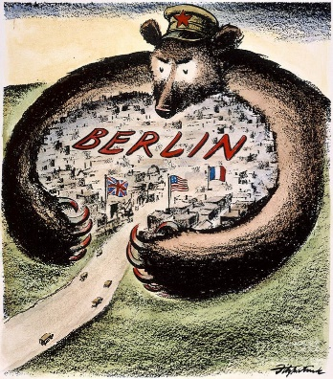
Autor: Phi

4. Denumirea unui accesoriu pentru smartphone, care îţi permite să te săruţi cu cineva aflat la distanţă, diferă cu o singură literă de numele de familie al unui deținător al premiului Nobel.
Î: Despre cine este vorba?

R/s: Henry Kissinger
Comentariu: Aplicația se numește Kissenger. Henry Kissinger, secretar de stat pe timpul lui Richard Nixon și Gerald Ford, a primit premiul Nobel pentru pace pentru contribuția sa la încetarea conflictului din Vietnam.
Sursa: http://unimedia.info/stiri/foto-kissenger--accesoriul-pentru-smartphone-care-iti-permite-sa-te-saruti-cu-cineva-aflat-la-distanta-125529.html
Autor: Maxim Cumpanici, Echipa SER

5. Conform istoricilor Britanici din Universitatea Nottingham, rețetele medicale din Evul Mediu nu sunt atât de absurde pe cât par la prima vedere.
Î: Dar pentru ce, conform lectorului Christina Lee, unele rețete, ne sugerează să citim o dată sau de mai multe ori rugăciunea Ave Maria.
Răspuns: Pentru a măsura timpul.
Comentariu: În Anglia din Evul mediu mulți cunoșteau Ave Maria, dar nu prea aveau ceasuri.
Sursa: http://www.radiolab.org/story/ best-medicine/
Autor: Mircea Bastovoi

6. Acest termen, în sensul său modern, a fost introdus în anul 1947 în cadrul celei de-a 14-a Conferințe a Uniunii Internaționale de Chimie și provine de la cuvântul grecesc care înseamnă „pitic” și care la rândul său provine de la un cuvântul care înseamnă „unchi” sau „mătușă”.
Î: Numiți acest termen din 4 litere!

R: Nano
S: http://www.etymonline.com/index.php?allowed_in_frame=0&search=nano
Autor: LAREME

7. 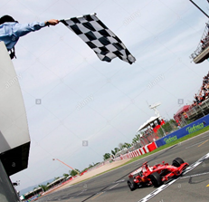
Aveți în față monopostul pilotului de Formula 1 Kimi Raikkonen.
Î: Dar care 2 cuvinte care se deosebesc printr-o singură literă sunt prezente în descrierea engleză a imaginii pe site-ul alarmy.com?
Răspuns: finish, finnish
Comentariu: Kimi Raikkonen este un pilot finlandez. În imagine dată trece linia de finiș a marelui premiu de Formula 1 a Spaniei.
Autor: Eugen Livandovschi, O

8. Conform unei versiuni, X a fost descoperit în 1936 de Horia Hulubei, acesta dorind să-l numească după baștina sa, însă nu a fost recunoscut pe plan internațional. Conform versiunii general acceptate, X a fost descoperit de Marguerite Perey în 1939, astfel fiind numit după baștina sa.
Î: Ce este X?

Răspuns: Franciu.
Comentariu: Franciu este al 87-lea element din sistemul periodic. Se presupunea că acesta a fost descoperit de fizicianul ieșean Horia Hulubei, însă descoperirea a fost criticată de către fizicianul F. H. Hirsh Jr. care a contrazis metodele de cercetare ale lui Hulubei, astfel nefiindu-i recunoscută descoperirea. Numele propus de Hulubei a fost „Moldaviu”.
Autor: Echipa PlusMinus

​​9. Trei fiice ale eroului unui film sunt căsătorite cu un evreu, un musulman, un chinez. Când întreaga familie merge la o întâlnire, vecinii o numesc prin denumirea unui brand renumit.
Î: Care?

R: United colors of Benetton
Se accepta: Benetton
Autor: Irina Breahnă, 10 Lei

10. Istoricul Giorgio Vasari menționa că una din cele mai frumoase capodopere a lui Michelangelo a fost un X, realizat la începutul anului 1494. Din păcate opera nu s-a păstrat mult timp. Un astfel de X este ars anual în cadrul festivalului elvețian „Sechseläuten”, care se desfășoară în a treia luni din aprilie și sărbătorește venirea primăverii.
Î: Ce este X?

R: Om de zăpadă
Autor: Viorel Chihai, 10 Lei

11. 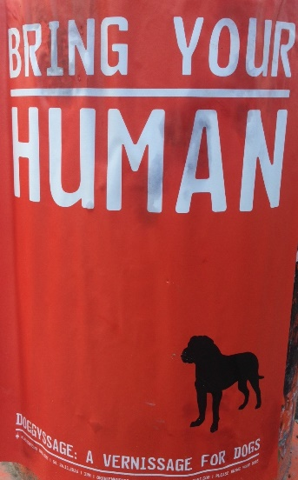
Autoarea întrebării a observat la Berlin un afiș care face publicitate unei expoziții de câini, cu textul tradus: „Adu-ți omul aici”. Afișul dat a fost plasat pe un anumit obiect și a căpătat un al doilea sens. În cazul dat, un animal previne acțiunile celui de-al doilea.
Î: Pe ce obiect a fost plasat afișul?

R: Coș de gunoi.

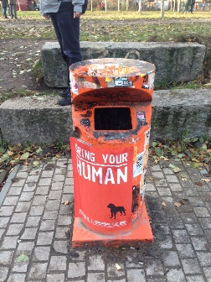
C: Câinele ar trebui să aducă omul la coșul de gunoi, pentru ca acesta să nu arunce resturile pe jos.
A: Afrodiziac

12. Conform unei glume, păsările care sunt pe cale de dispariție nimeresc în Cartea roșie, iar celelalte nimeresc în ALFA. De asemenea, în anul 2004, un grup de deputați cehi au creat o ALFĂ pentru a demonstra că salariul mediu din Cehia nu este chiar atât de mic.
Î: Ce am înlocuit prin ALFA?

Răspuns: Carte de bucate
Autor: Cristi Onofrei, Echipa Marvel

13. Despre această trupă engleză din anii 80, Simon Goddard a spus în 2007 următoarele – „primii outsideri care au atins succesul în masă de sine stătător”. Trupa a existat doar 5 ani, între 1982 și 1987. Cu toate acestea 4 albume de-ale lor au fost incluse în top 500 albume din toate timpurile alcătuit de Rolling Stone.
Î: Care este numele trupei, știind că doar pe unul din cei 4 îl cheamă, banal, John.

Răspuns: The Smiths
Comentariu: Ultima propoziție face aluzia la cea mai populară combinație de nume și prenume englez - John Smith.
Autor: Victor Țurcanu

14. Întrebare de cunoștințe, geografică.
În această țară nu există nici un cinematograf. În 2020 cea mai înaltă clădire din lume va fi situată acolo, prima cu o înălțime de peste 1 km.
Î: Numiți țara!

R: Arabia Saudită.
Autor: Echipa Seen

15. În romanul „Thinner” (Mai slab) de Stephen King, personajul principal este blestemat de un țigan bătrân și începe să slabească foarte rapid. Pe lângă această nenorocire, câteva personaje cu care interacționează eroul sunt uciși de apropiații bătrânului. Suferind, eroul principal spune la un moment dat că situația începe să semene cu un Z de XY.
Î: Ce am înlocuit prin Z, X și Y, dacă le-ați auzit pe toate foarte recent?

R: Roman (de) Stephen King
C: Personajul principal zice că situația începe să semene cu un roman de Stephen King.
Sursă: Thinner de Stephen King.
Autor: Octavian Sirețeanu, Echipa Asachi

